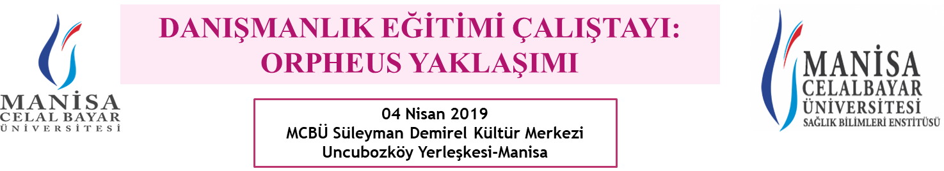
DANIŞMANLIK EĞİTİMİ ÇALIŞTAYI: ORPHEUS YAKLAŞIMI
4 NİSAN 2019 / MANİSA
ÇALIŞTAY KATILIM FORMU

Adı Soyadı: E-Posta:

Fakülte/Bölüm: Tel:

- Çalıştay sırasında karşılaşılabilecek herhangi bir karışıklığın önlenebilmesi ve çalıştay katılımcılarına verilecek olan katılım belgelerinin hazırlanabilmesi için bu formun 3 Nisan 2019 tarihine kadar doldurarak esin.sevgidogan@cbu.edu.tr adresine gönderilmesi rica olunur.
- Doğayı koruma amacıyla, basılı kağıt kullanımını en aza indirmek için katılım sertifikaları çalıştaydan sonra elektronik posta ile katılımcılara iletilecektir.
- Atölye çalışmalarında gruplar ve salonlar çalıştay günü ilan edilecektir.
Danışmanlık Eğitimi Çalıştayı Atölye Çalışmaları

Grup | Moderatör | Konu | Yer
Grup I | Prof. Dr. Cevval ULMAN | Doktora Eğitim Sürecinde (Ders aşaması, yeterlilik aşaması, tez aşaması) Kazanımlar ve Engeller Nelerdir? | MCBÜ Süleyman Demirel Kültür Merkezi  1.Salon
Grup II | Dr. Öğr. Üyesi Nurten DİNÇ | Danışmanın Doktora Eğitim Sürecinde (Ders aşaması, yeterlilik aşaması, tez aşaması) Doktora Öğrencisinden Beklentileri Nelerdir? | MCBÜ Süleyman Demirel Kültür Merkezi  2.Salon
Grup III | Dr. Öğr. Üyesi Dilay AÇIL | Doktora Öğrencisinin Doktora Eğitim Sürecinde (Ders aşaması, yeterlilik aşaması, tez aşaması) Danışmanından Beklentileri Nelerdir? | MCBÜ Süleyman Demirel Kültür Merkezi  3.Salon

